附件1
危险货物道路运输法规标准宣贯培训班报名回执表
单 位 |  |  | 通信地址
业务范围 | 口1类 口2类 口3类 口4类 口5类 口6类  口7类 口8类 口危废 （运输企业填写，划√）
姓 名 | 性 别 | 职 务 | 手 机 | E-mail
住宿预定 | 标间 间 □可以合住

开票信息
公司名称
纳税人识别号
地址、电话
开户行及账号
票据接收方式 | 手机号： 邮箱：
发票种类 | 增值税专用发票（ ）普通电子发票（ ）
注：请完成线上报名或将参会回执发送至报名邮箱65293610@163.com

附件2
交通路线图
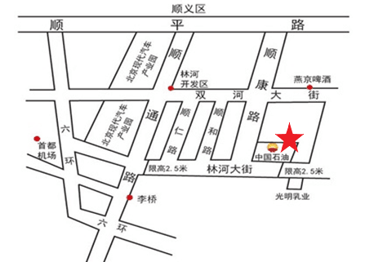
名称：中国石油昆仑物流有限公司教育培训中心
地址：北京顺义区林河经济开发区林河大街13号
首都机场：约10-20公里。可打车至林河开发区林河大街13号，费用约50－80元。
北京南站：约50-60公里。可乘坐地铁14号线（善各庄方向），在望京站下车换乘15号线（俸伯方向），在石门站D口（西南口）出，打车前往（约9公里）。
北京西站：约50公里。可乘坐地铁7号线（环球度假区方向），在九龙山站下车换乘14号线（善各庄方向），在望京站下车换乘15号线（俸伯方向），之后同上。
北京站：约40公里。可乘坐地铁2号线（建国门方向），在雍和宫站下车换乘5号线（天通苑北方向），在大屯路东站下车换乘15号线（俸伯方向），之后同上。
大兴机场：约80-90公里。可乘坐北京大兴国际机场线（草桥方向），在草桥地铁站下车换乘10号线外环（角门西方向），在宋家庄站下车换乘5号线（天通苑北方向），在大屯路东站下车换乘15号线（俸伯方向），之后同上。

